15.03.2016
170

В соответствии со статьями 11, 49, 70.1 Земельного кодекса Российской Федерации, Положением о резервировании земель для государственных или муниципальных нужд, утвержденным постановлением Правительства Российской Федерации от 22 июля 2008 г. № 561, документацией по планировке территории 2 (СТН В5, В6, В8, В9, В10, часть В11, Г1, Г2, часть Г3, часть И8, часть Ж1,
часть Ж13, часть Д7) в Орджоникидзевском, Свердловском, Ленинском, Индустриальном, Дзержинском районах города Перми, утвержденной постановлением администрации города Перми от 20 мая 2015 г. № 291,
администрация города Перми ПОСТАНОВЛЯЕТ:
1. Зарезервировать земельные участки для муниципальных нужд в целях реконструкции автомобильной дороги по шоссе Космонавтов от ул.Дениса Давыдова до ул.Архитектора Свиязева в Индустриальном районе города Перми
с кадастровыми номерами:
59:01:4410877:7, 59:01:4410877:47, 59:01:4410877:23, 59:01:4410877:12, 59:01:4410877:53, 59:01:4410877:52, 59:01:4416004:24, 59:01:4416004:29, 59:01:4416004:43, 59:01:4416004:28, 59:01:4416004:38, 59:01:4410877:51 сроком на 20 лет согласно приложению к настоящему постановлению;
59:01:4416004:130, 59:01:4416004:54 сроком на 3 года согласно приложению к настоящему постановлению.
2. В отношении зарезервированных земельных участков устанавливается ограничение прав, предусмотренных статьей 56.1 Земельного кодекса Российской Федерации.
3. Департаменту градостроительства и архитектуры администрации города Перми:
3.1. разместить настоящее постановление в информационной системе обеспечения градостроительной деятельности города Перми;
3.2. ознакомить заинтересованных лиц со схемой резервируемых земельных участков, перечнем кадастровых номеров земельных участков, которые полностью или частично расположены в границах резервируемых земель,
по адресу: 614000, г.Пермь, ул.Сибирская, д.15, каб.315, понедельник-четверг –
с 09.00 час. до 18.00 час., пятница – с 09.00 час. до 17.00 час., перерыв –
с 12.00 час. до 12.48 час;
3.3. направить копию настоящего постановления в федеральный орган исполнительной власти, осуществляющий ведение государственного кадастра недвижимости, в порядке, установленном статьей 15 Федерального закона
от 24 июля 2007 г. № 221-ФЗ «О государственном кадастре недвижимости»,
в течение 5 рабочих дней с даты официального опубликования настоящего постановления.
4. Департаменту земельных отношений администрации города Перми осуществить изъятие, в том числе путем выкупа, земельных участков для муниципальных нужд, установленных настоящим постановлением,
в соответствии с действующим законодательством.
5. Настоящее постановление вступает в силу с даты официального опубликования в печатном средстве массовой информации «Официальный бюллетень органов местного самоуправления муниципального образования город Пермь».
6. Управлению по общим вопросам администрации города Перми обеспечить опубликование постановления в печатном средстве массовой информации «Официальный бюллетень органов местного самоуправления муниципального образования город Пермь».
7. Информационно-аналитическому управлению администрации города Перми разместить (опубликовать) настоящее постановление на официальном сайте муниципального образования город Пермь в информационно-телекоммуникационной сети Интернет.
8. Контроль за исполнением постановления возложить на заместителя главы администрации города Перми-начальника департамента градостроительства
и архитектуры администрации города Перми Ярославцева А.Г.

Глава администрации города Перми Д.И.Самойлов

Приложение
к постановлению администрации
города Перми
от 15.03.2016 № 170

СХЕМА
резервирования земельных участков в целях реконструкции автомобильной дороги по шоссе Космонавтов
от ул.Дениса Давыдова до ул.Архитектора Свиязева в Индустриальном районе города Перми
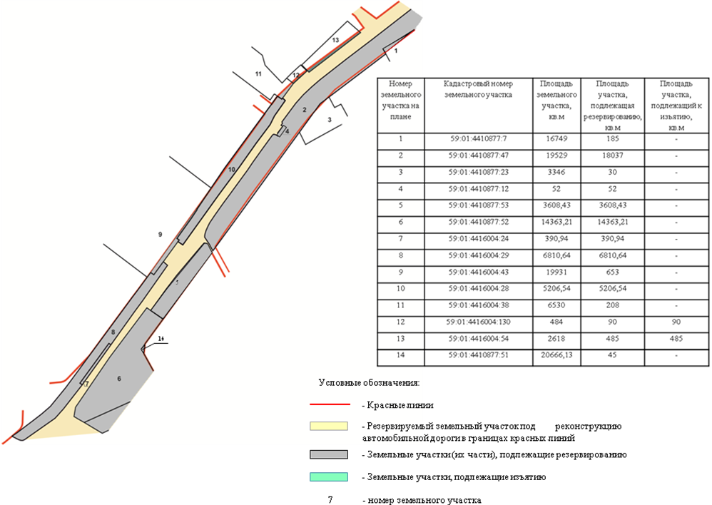
ПЕРЕЧЕНЬ
кадастровых номеров земельных участков, которые полностью или частично расположены в границах резервируемых земель

59:01:4410877:7 (контур 1) площадью 185 кв.м (часть участка);
59:01:4410877:47 (контур 2) площадью 18037 кв.м (часть участка);
59:01:4410877:23 (контур 3) площадью 30 кв.м (часть участка);
59:01:4410877:12 (контур 4) площадью 52 кв.м;
59:01:4410877:53 (контур 5) площадью 3608,43 кв.м;
59:01:4410877:52 (контур 6) площадью 14363,21 кв.м;
59:01:4416004:24 (контур 7) площадью 390,94 кв.м;
59:01:4416004:29 (контур 8) площадью 6810,64 кв.м;
59:01:4416004:43 (контур 9) площадью 653 кв.м (часть участка);
59:01:4416004:28 (контур 10) площадью 5206,54 кв.м;
59:01:4416004:38 (контур 11) площадью 208 кв.м (часть участка);
59:01:4416004:130 (контур 12) площадью 90 кв.м (часть участка);
59:01:4416004:54 (контур 13) площадью 485 кв.м (часть участка);
59:01:4410877:51 (контур 14) площадью 45 кв.м (часть участка).

